КАРТОТЕКА
ЛЕТНИЕ ПОДВИЖНЫЕ ИГРЫ
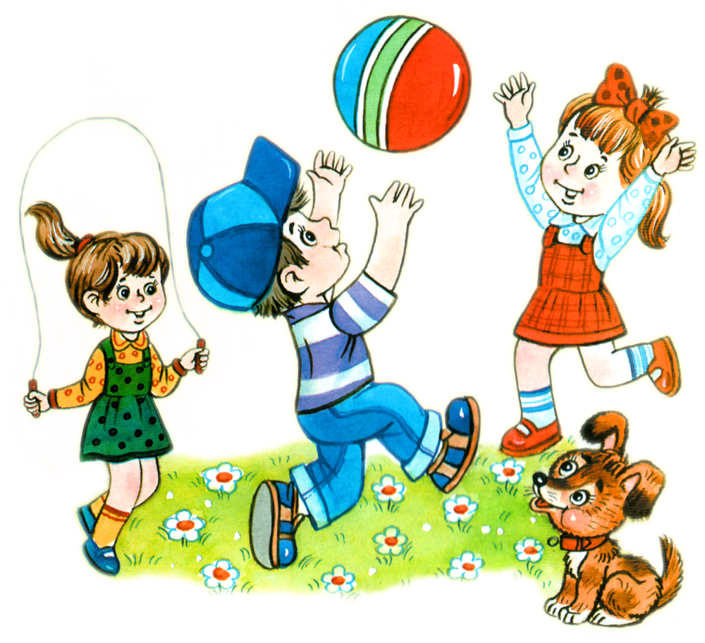
Для воспитателей и родителей

«ПЯТЬ ШАГОВ»
Цель: воспитывать сообразительность и быстроту мышления.
Ход игры. Участвуют поочерёдно несколько игроков. Детям нужно сделать 5 шагов в быстром темпе и на каждый шаг без пауз и остановок произносить любое имя (женское или мужское в зависимости от задания). Отмечаются игроки, которые справились с заданием.
Игру можно усложнить, предлагая детям называть не имена, а, например, зверей, рыб, птиц и т. д.
«РОВНЫМ КРУГОМ»
Цель: развивать внимательность, сообразительность, память, наблюдательность, быстроты реакции.
Ход игры. Дети, взявшись за руки, ритмично идут по кругу, произнося стихотворение:
Ровным кругом
Друг за другом
Мы идем за шагом шаг.
Стой на месте!
Дружно вместе
Сделаем вот так!
С окончанием слов дети останавливаются и повторяют движение, которое показывает воспитатель (или ребенок, выбранный водящим, например, повернуться, наклониться, присесть и др.
«ШЕЛ КОРОЛЬ ПО ЛЕСУ»
Цель: учить детей действовать в соответствии с текстом. Развивать имитационные движения. Воспитывать интерес к играм.
Ход игры. Дети становятся в круг, берутся за руки и идут по кругу, произнося стихотворение и выполняя движения в соответствии с текстом:
Шел король по лесу,
По лесу, по лесу. (Идут по кругу, взявшись за руки)
Нашел себе принцессу,
Принцессу, принцессу.
Давай с тобой попрыгаем,
Попрыгаем, попрыгаем. (Прыгают на двух ногах на месте)
И ножками подрыгаем,
Подрыгаем, подрыгаем. (Выбрасывают прямые ноги вперед)
И ручками похлопаем,
Похлопаем, похлопаем. (Хлопают в ладоши)
И ножками потопаем,
Потопаем, потопаем. (Топают ногами на месте)

«ЗЕРКАЛО»
Цель: развивать внимательность, фонематический слух, ловкость.
Ход игры. Играющие становятся в круг на таком расстоянии друг от друга, чтобы при движении не задевать соседей. Воспитатель вместе с детьми произносит текст медленно, с расстановкой, давая детям возможность сделать то, о чем говорится в стихотворении:
Мы топаем ногами,
Мы хлопаем руками,
Киваем головой,
Мы руки поднимаем,
Мы руки опускаем,
Мы руки подаем.
С этими словами дети дают руки друг другу, образуя круг. Далее они продолжают:
И бегаем кругом,
И бегаем кругом.
Через некоторое время воспитатель говорит: "Стой". Все останавливаются. Затем игра повторяется.

«УЗНАЙ ПО ГОЛОСУ»
Цель: развивать аналитический слух, способствовать запоминанию голосов детей группы.
Ход игры. Дети стоят в кругу, берутся за руки. Водящий встает в середину круга, на глаза ему надевают маску. Дети идут по кругу со словами:
Мы немножко порезвились,
По местам все разместились.
Ты … (имя) угадай,
Кто позвал тебя, узнай.
С окончанием слов дети останавливаются. Взрослый показывает на какого-либо ребенка, который произносит звуки (крики птиц, животных). Водящий пытается отгадать, кто его позвал. Затем он меняется с зовущим местами, и игра повторяется с новым водящим.
Правила игры. Водящему нельзя подглядывать, во время отгадывания все дети должны соблюдать тишину.
«СВЕТОФОР»
Цель: упражнять детей в ходьбе шеренгой с одной стороны зала на другую навстречу друг другу, учить соблюдать правила дорожного движения.
Оснащение: красный, желтый и зеленый круги диаметром 30 см.
Ход игры. Дети делятся на две группы и строятся в шеренги на противоположных сторонах зала. Перед ними «дорога, по которой едут машины». Взрослый читает стихи С. Михалкова, дети заканчивают фразы:
Если свет зажегся красный-
Значит, двигаться (опасно).
Желтый свет – предупрежденье –
Жди сигнала для (движения).
Свет зеленый говорит:
«Проходите, путь (открыт)».
Взрослый встает посередине за боковой линией, в руках у него три круга, он – «светофор». Если «зажигается» красный свет, дети стоят, прижав руки к туловищу; желтый – хлопают в ладоши; зеленый – переходят на другую сторону зала.
Правила игры. При переходе на другую сторону не сталкиваться.
«СОКОЛ»
Ход игры. Пролетал высоко сокол.
Уронил перо в осоку.
Соколиного пера
Не найти нам до утра.
Утром солнышко взойдет —
Вова перышко найдет.
Ход игры: Дети сидят на стульях по кругу. Выбирается сокол. С началом стихотворения, которое произносят все дети, сокол пробегает за кругом и роняет перо (бутафорское) за спиной одного из детей. Со словами «Утром солнышко взойдет» сокол садится на свободный стул в круг с детьми. Последние три слова произносят все дети, называя имя того ребенка, за спиной которого оказалось перо сокола. Он и становится соколом. Игра повторяется
«ТОПОР»
Цель: упражнять в произношение звука «Р»: развивать ловкость рук, внимательность.
Взял Егор в углу топор,
С топором пошел во двор.
Стал Егор чинить забор,
Потерял Егор топор.
Вот и ищет до сих пор,
Поищи и ты топор!
Ход игры. Ведущий (сначала взрослый) прячет в ладонях одного из играющих маленький предмет (топорик). Стихотворение произносят хором. Тот из играющих, на кого пришлось слово топор, идет его искать.
«Смелые мышки» Цель: Развивать умение согласовывать движения со словами, действовать по словесному сигналу, воспитывать честность.
Оборудование: возможна маска кота.
Ход игры. Выбирается водящий. Он будет котом. Мышки становятся на противоположной стороне комнаты от кота, который сидит на стульчике. Дети-мыши медленно передвигаются по направлению к коту во время следующих слов:
Вышли мыши как-то раз
Посмотреть, который час.
Раз-два-три-четыре,
Мышки дёрнули за гири. (Воспитатель громко хлопает в ладоши)
Вдруг раздался странный звон …
Убежали мыши вон.
Кот просыпается и пытается поймать мышей. Те, в свою очередь, убегают на своё место. Пойманными считаются те мыши, до которых дотронулся кот.
Правила игры: Кот может ловить мышей после слов: «Убежали мышки вон», запрещается мышкам поддаваться коту.
« Поезд»
Цель: учить детей двигаться в колонне по одному, согласовывая свои движения с движениями других играющих, воспитывать умения играть дружно.
Оборудование: нет
Дети строятся в колонну по одной стороне площадки или вдоль стены комнаты. Первый стоящий в колонне -«паровоз», остальные — «вагоны».
Воспитатель дает гудок, произносит слова:
Вот поезд наш едет
Вагоны стучат,
А в поезде нашем Ребята сидят.
Дети начинают двигаться вперед (без сцепления); вначале медленно, затем быстрее и наконец переходят на бег (при медленном движении дети могут произносить звук «чу-чу-чу»).
«Поезд подъезжает к станции»,— говорит воспитатель. Дети постепенно замедляют темп и останавливаются. Воспитатель вновь дает гудок, и движение поезда возобновляется. Воспитатель регулирует темп и продолжительность движения детей. Первое время воспитатель сам ведет колонну детей, а затем ставит впереди более активного ребенка. Вариант игры. После остановки поезда дети идут погулять. Услышав гудок, дети бегут в условленное место (к стене) и строятся в колонну.
«Огуречик, огуречик»
Цель: Развивать умение согласовывать движения со словами, действовать по словесному сигналу.
Оборудование: маска мышки
В одном конце площадке – воспитатель «мышка», в другом дети. Дети приближаются к мышке прыжками на двух ногах под приговорку, произносимую воспитателем:
Ход игры. Огуречик, огуречик,
Не ходи на тот конечик:
Там мышка живет,
Тебе хвостик отгрызет.

По окончанию слов дети убегают на свои места, мышка их ловит.

«Волшебные ворота»
Цель: развивать координацию движений, ловкость, быстроту реакции, воспитывать дружеские отношения.

Оборудование: нет
Ход игры. Двое участников этой игры встают лицом друг к другу и поднимают вверх руки – это «ворота». Остальные игроки берутся
за руки так, чтобы получилась цепочка. Пара, изображающая ворота, читает следующий стишок:
Волшебные ворота
Пропускают не всегда.
Первый раз – прощается,
Второй – запрещается.
А на третий раз
Не пропустим вас!
В то время как звучат стихи, цепочка быстро проходит между воротами. Как только прозвучали слова «Не пропустим вас!», руки опускаются и «ворота» захлопываются. Дети, оказавшиеся пойманными, становятся дополнительными «воротами». Игра продолжается таким же образом, только цепочка игроков должна пройти уже через двойные «ворота». «Ворота» побеждают, если им удалось поймать всех игроков.

Правила игры: пойманные игроки не вырываются.

«Ручеек»
Цель: развивать координацию движений, ловкость, быстроту реакции, воспитывать дружеские отношения.

Оборудование: нет
Количество игроков: четное, не менее 4
Ход игры. Все становятся парами друг за другом и поднимают соединенные руки так, чтобы под строем образовался проход. Ведущий - игрок, оставшийся в одиночестве - проходит по проходу и выбирает себе кого-нибудь из других игроков в пару. После этого вновь получившаяся пара становиться в конец строя, а оставшийся одиноким игрок становится ведущим.
Правила игры: нельзя отказываться становиться в пару с ведущим.

«Цепи кованые»

Цель: учить детей выполнять правила игры, развивать реакцию, ловкость, координацию движений, воспитывать умение договариваться.

Оборудование: нет
Ход игры. Две шеренги детей, взявшись за руки, становятся друг против друга на расстоянии 15 – 20 м. Одна шеренга детей кричит: «Цепи, цепи, разбейте нас!». Другая спрашивает: «Кем из нас?». Первая, посовещавшись, отвечает: «Димой». Дима разбегается и старается разбить вторую шеренгу. Если разбивает, то уводит в свою шеренгу ту пару участников, которую он разбил. Если не разбивает, то встаёт в шеренгу, которую не смог разбить. Выигрывает та команда, где оказывается больше игроков.
Правила игры: нельзя сбивать противников, запрыгивать на противника и виснуть на руках противников, специально расцеплять руки, перед бегущим игроком.

«Вышибалы»

Цель: учить детей выполнять правила игры, развивать внимательность, реакцию, ловкость, координацию движений, воспитывать умение договариваться.

Оборудование: мяч.
Ход игры. Участники делятся на две команды: ведущие и играющие. Очерчивается прямоугольник – «город». С противоположных сторон находятся ведущие. У них – мяч. В середине «города» стоят играющие. Ведущие попеременно бросают мяч в играющих, стараясь попасть в них. В кого попал мяч, тот выбывает из игры. Кто из детей поймал мяч, тому засчитывается «свечка», т.е. он может при попадании в него остаться в игре. Также свою «свечку» можно отдать кому-нибудь из тех, кто уже выбит. Ведущие попеременно бросают мяч, пока не выбьют всех играющих, не переступая черту «города». Затем команды (ведущие и играющие) могут поменяться местами и продолжать игру.
Правила игры: нельзя бить мячом по голове, ведущим переступать черту «города».

«Море волнуется раз»

Цель: продолжать развивать двигательную и речевую активность, поддерживать дружеские взаимоотношения со сверстниками.
Количество игроков: любое
Оборудование: нет
Ход игры. Ведущий произносит: «Море волнуется раз, море волнуется два, море волнуется три, морская фигура на месте замри». (Можно заменять на «лесная фигура», «небесная фигура» и т.п.). Во время произнесения этих слов игроки прыгают и бегают, а после слова «замри» должны замереть в позе, обозначающей какую-то из «морских фигур» Ведущий поочередно подходит к каждой фигуре и «включает ее» - игрок должен «ожить» и показать своего персонажа в движении. А ведущий должен отгадать, кто же это. Чья «фигура» больше всего понравиться ведущему, тот игрок становиться новым ведущим.
Правила игры: после слова «замри» играющие должны замереть.
«Домики»
Цель: познакомить с правилами игры, упражнять детей в беге в указанном направлении, быстро реагировать на сигнал воспитателя, соблюдать правила игры, воспитывать дружеские взаимоотношения со сверстниками.
Ход игры. На поле рисуются кружки-домики, ровно на один меньше количества игроков, вода обходит домики собирая игроков в цепочку и уводит их подальше, при этом рассказывая куда их ведет, после команды «по домам» все бросаются обратно и тот игрок, кому не досталось домика, становится водящим.
Пошли погулять гномики,
оставили свои домики:
гномик Миша гномик Саша (и т.д., перечисляя всех игроков),
В лесу весело играли,
И на речке загорали,
Солнце подошло к горам.
Ну- ка быстро по домам!
Дети разбегаются по домам. Кому не хватило домика, выбывает из игры.
Правила игры: бежать к домикам можно только по сигналу, нельзя занимать уже занятый домик, выгонять их домика.

«Путаница»
Цель:: развивать ловкость, гибкость, воспитывать интерес к подвижным играм.
Оборудование: нет
Ход игры. Игроки сцепляются руками в круг и путаются, перелезая как только можно друг через друга, пока водящий отвернулся. Затем он должен распутать этот клубок, не размыкая круг.
Правила игры: водящему нельзя расцеплять руки играющих, играющим нельзя сначала расцепить руки, потом путаться.
«Третий лишний»
Цель: развивать координацию движений, ловкость, быстроту реакции, воспитывать дружеские отношения.

Оборудование: нет.
Ход игры. Игроки встают в круг по двое (один за другим) водящий бежит за одним из свободных игроков по внешнему кругу, не пересекая его, игрок может встать перед одной из пар и тогда убегать придется тому, кто оказывается третьим и стоит спиной к границе круга. Осаленный становится водящим.
Правила игры: Во время бега не толкаться. Бегущие не должны пересекать круг.
«Король»

Цель: продолжать развивать двигательную и речевую активность, поддерживать дружеские взаимоотношения со сверстниками.
Оборудование: нет
Ход игры. Игроки встают в круг, водят вокруг водящего «короля» хоровод со словами:
- Шел король по лесу, по лесу, по лесу,
Hашёл себе пpинцессу, пpинцессу, пpинцессу,
Давай с тобой попрыгаем, попpыгаем, попpыгаем
И ножками подpыгаем, подpыгаем, подpыгаем,
И ножками потопаем, потопаем, потопаем,
И pучками похлопаем, похлопаем, похлопаем,
Головкой покачаем, и снова начинаем... (выбирать принцессу лучше с закрытыми глазами).
Правила игры: нет

«Волки во рву»

Цель: приучать детей к совместным действиям в коллективной игре, развивать внимательность, реакцию, ловкость, воспитывать умение соблюдать правила в игре.
Ход игры. По правилам игры на площадке рисуется коридор (ров) шириной 1 метр. Ров можно начертить зигзагообразный, где уже, где шире.
Во рву располагаются водящие - волки двое или трое игроков. Все остальные играющие - зайцы - стараются перепрыгнуть через ров и не оказаться пойманными. Если до зайца дотронулись, он выбывает из игры или становится волком.
Волки могут поймать зайцев, только находясь во рву. Зайцы ров не перебегают, а перепрыгивают. Если нога зайца коснулась территории рва, это значит, что он провалился в ров и в этом случае также выбывает из игры.
«Шишки, желуди, орехи»

Цель: учить детей выполнять правила игры, развивать внимательность, реакцию, ловкость, координацию движений, воспитывать умение договариваться.
Ход игры. Дети встают тройками и, взявшись за руки, образуют круг. Каждый из тройки имеет название: «шишки», «желуди», «орехи». Ведущий находится за пределами круга. Ведущий произносит слово «орехи» (или «шишки», «желуди»), и все игроки, которые имеют это название, меняются местами, а ведущий старается занять чье то место. Если это ему удается, то он стает орехом («желудем», «шишкой»), а тот, кто остался без места, стает на место ведущего.
Правила игры: Дети встают тройками и, взявшись за руки, образуют круг. Каждый из тройки имеет название: «шишки», «желуди», «орехи». Ведущий находится за пределами круга.
Ведущий произносит слово «орехи» (или «шишки», «желуди»), и все игроки, которые имеют это название, меняются местами, а ведущий старается занять чье то место. Если это ему удается, то он стает орехом («желудем», «шишкой»), а тот, кто остался без места, стает на место ведущего.

«Чай-Чай-Выручай»

Цель: поддерживать интерес к подвижным играм, развивать ловкость, сообразительность, воспитывать умение выполнять правила и нормы поведения в совместных играх.

Оборудование: нет
Ход игры. В начале определяют границу игровой зоны, за которую нельзя забегать и водящего.
Водящий догоняет игроков и тот кого он догнал должен замереть на месте и кричать: «Чай-чай-выручай!» до тех пор, пока его не выручат.
Выручить его может любой из участников, кроме, конечно, водящего, просто дотронувшись до него. При этом задача водящего становится очень непростой, так как он сможет передать свою роль другому только тогда, когда догонит всех остальных игроков, и при условии, что их никто не выручит. В противном случае игра может никогда не закончиться.
Правила игры: во время бега нельзя толкаться.
«Мяч соседу»
Цель: развивать координацию движений, ловкость, быстроту реакции, воспитывать дружеские отношения.
Оборудование: мяч
Ход игры. Дети стоят по кругу на расстоянии одного шага один от другого. Ведущий стоит за кругом. Игроки передают мяч то вправо, то влево, но обязательно соседу. Задание ведущего –дотронуться мяча. Если ведущему это удалось, то игрок у кого был мяч, стает ведущим.
Правила игры: Дети стоят по кругу на расстоянии одного шага один от другого. Ведущий стоит за кругом. Игроки передают мяч то вправо, то влево, но обязательно соседу. Задание ведущего – тронуться мяча. Если ведущему это удалось, то игрок у кого был мяч, стает ведущим.

